清华大学IPv4地址空间测绘

李则言1) 孙伟峻1) 吕鑫1)

1)(清华大学计算机科学与技术系, 北京市 中国 100084)

摘 要 我们对清华大学的IPv4空间进行了测绘，主要工作分为了三个方面，清华大学IP地址所对应物理地址的映射的构建、清华大学校内IP端口扫描和开放服务检测和tsinghua.edu.cn所有子域名检索与树形图构建。

关键词 IPv4地址；空间测绘；清华大学；网络管理

# 介绍

本次工作主要是对清华大学校内的IPv4地址空间进行测绘，我们的工作可以分为3个主要的方面：

1）对于清华大学校内的所有IPv4地址，找出它们所对应的真的物理地址。

2）对清华大学校内所有的IP地址进行扫描，扫描他们的端口并检测所开放的服务。

3）统计所有tsinghua.edu.cn的子域名，并将这些子域名构建为一个树。

# IP与物理地址映射

我们统计了59.66.*.*和166.111.*.*两个IP地址段所对应的物理地址。因网上有部分IP地址与物理地址的映射，所以我们以这些数据作为基础，但是它并不全。我们接着在站长之家上手动搜索了残缺的部分数据，最终得到了完成的IP地址到物理地址的映射，如图1所示，我们之后对数据进行了分析，统计了每个系馆和宿舍楼对应的IP数，如图2，由此可以看出FIT中心拥有最多的IP数，这也与它所担负的职责相关，在宿舍方面，一个宿舍楼的IP数大致与这个宿舍楼的大小有关，1号楼和5号楼都是比较长的大的宿舍楼，相对应的IP数也比其他宿舍楼要多。我们也统计了系馆、宿舍楼和教室等拥有的IP地址的比例，如图3，可以看出宿舍仍然拥有着最多的IP地址，此外系馆和FIT中心也拥有较多的IP地址。

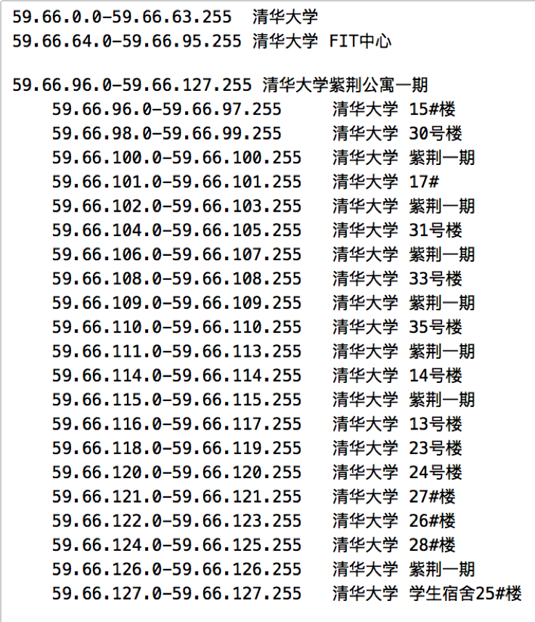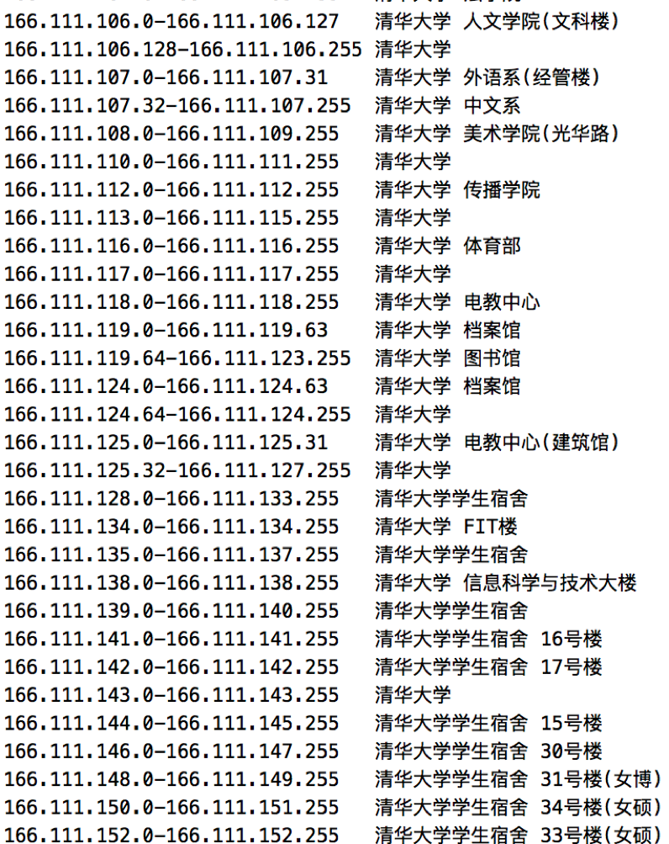

图1 原始的映射信息

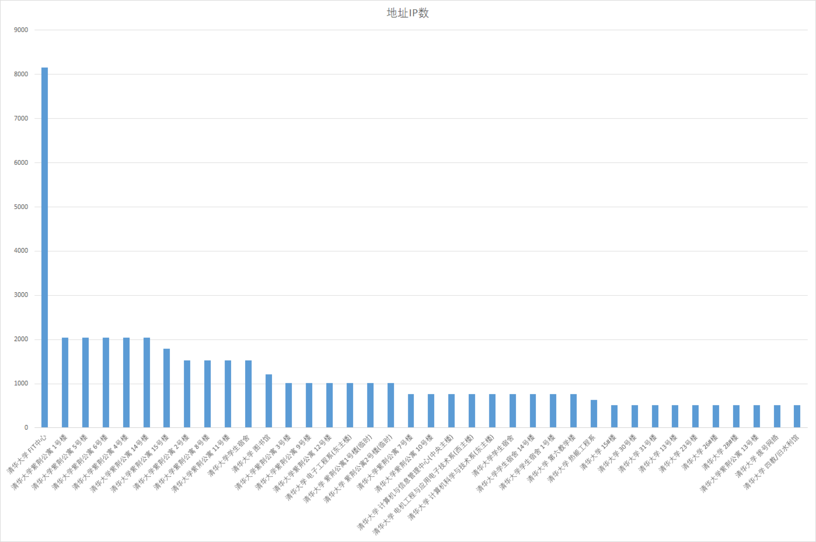

图2 各建筑对应的IP地址数

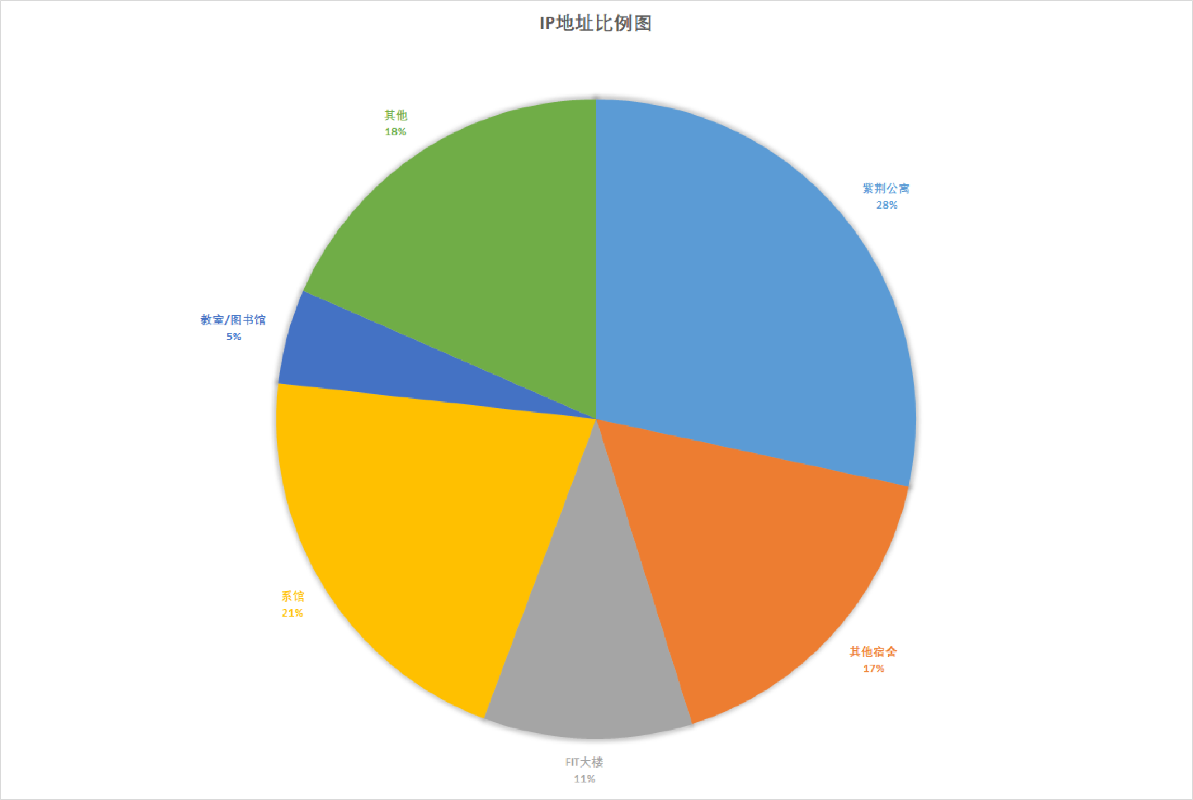

图3 各类地点所占的IP比例

图10 数据库服务版本统计

图8 SSH服务版本统计

图6 常见的Http类服务版本统计

# IP端口扫描

图5 常见TCP服务的数量统计

图7 不常见的Http类服务版本统计

图9 FTP服务版本统计

在校内活跃着很多主机，他们为不同范围的用户提供者各种各样的服务。比如为实验室提供Gitlab，wiki等http服务，提供数据库服务，提供远程ssh连接服务，或者提供网络打印服务；或者比如为系内甚至全校提供报名，审批等http服务。通过这些服务我们可以推测出主机的运营者是如何通过网络服务用户的工作和生活的。所以，我们希望通过扫描全校的在线主机，得到在不同端口开放的网络服务，最终对全校的网络服务使用情况得到一个总体的认识。

为此，我们首先通过调查询问得到了清华开放使用的6个B类地址段：

* 166.111.0.0/16
* 59.66.0.0/16
* 101.5.0.0/16
* 101.6.0.0/16
* 183.172.0.0/16
* 183.173.0.0/16

然后通过nmap工具对这六个网段分别扫描。命令如下所示：

$nmap -sV 166.111.0.0/16 -T 5 --max-parallelism 256 -o nmap_cpu1.txt

具体来说，这条命令会首先扫描网段中的在线主机，然后对这些主机的1000个常用TCP端口进行端口扫描，然后将报告存到输出文件中。

图11 不同单位的在线主机数据统计

从图4中，我们可以看到最常见的三个TCP服务分别是msrpc，http，ssh。msrpc是Windows的远程过程调用服务，作为很多其他服务的基础，大多数Windows主机都会开启。校内各单位面向外部提供的服务一般都是Http，也就是使用浏览器访问。SSH提供了远程的命令行界面，如果需要使用服务器的计算资源一般都会通过SSH，管理服务器一般也需要通过SSH。

图6和图7分别展示了常见的和不太常见的Http服务的软件版本。可以看出最受欢迎的是Apache httpd和nginx两个软件，这是最常见的服务器端Http服务程序。另外Microsoft Http服务也占了很大比重，Windows服务器一般会使用微软的Http服务。剩下占很大比重的软禁啊很多都不是服务器端，有的是路由器，有的是虚拟机，还有网络打印机等设备。

图12 紫荆公寓不同宿舍的在线主机统计

图8展示了SSH服务的版本，openssh占据了完全的统治地位。但是我们可以看到大部分openssh版本都比较旧，几乎没有使用最新的openssh 7.6的。这可能带来一些安全隐患。

图9展示了FTP服务的版本，常见的有oftpd, microsoft ftpd, vsftpd等。

图10展示了数据库软件。注意被扫描的端口并不包括mongo默认使用的27017。可以看出MySQL的使用者占大多数，剩下大部分是Microsoft SQL Server，而Oracle，PostgresSQL等只占很小一部分。

综上，我们可以看出校内活跃着五花八门的网络服务。但是其中存在很多问题，比如说Https的数量远远不如Http，比如大多数SSH服务的版本都很陈旧，这都会带来潜在的安全问题。

我们还统计了不同单位和紫荆公寓不同宿舍楼的在线主机情况，如图11，12所示。这反映出了不同单位在IPV4网络空间中的规模。对于宿舍区域的主机数目的统计可能不够精确，因为扫描的时间在晚上，大量的设备会关机。

# 子域名统计

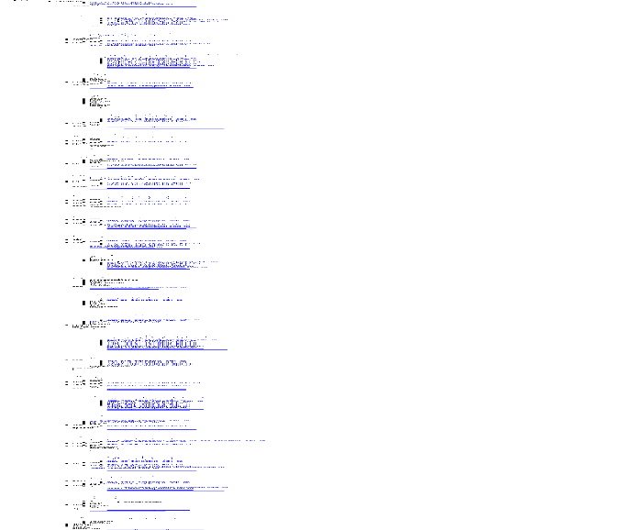

图13子域名属性图缩略图

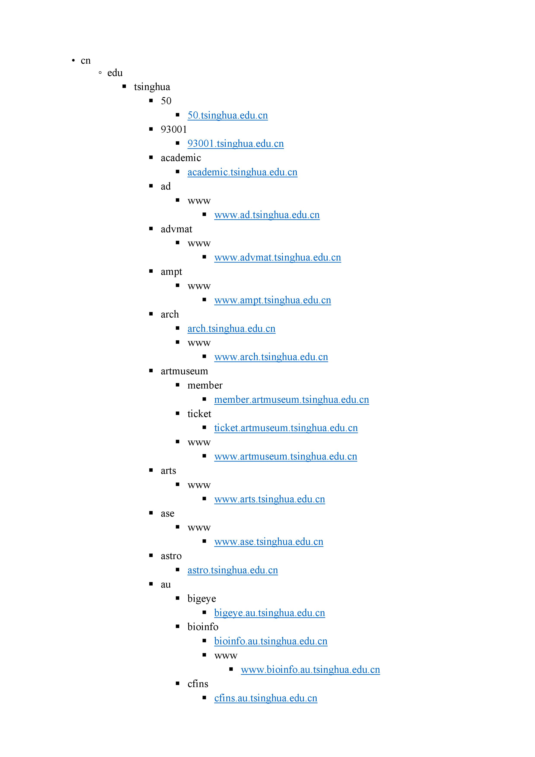

图14部分树形图，完整属性图见tree.png

在之前的基础上，我们扫描了tsinghua.edu.cn下的各级子域名。有相当多的网站支持在线子域名查询，但它们都不支持显示完整结果。因此我们使用了一些开源的子域名查询工具，例如Sublist3r。这款工具可以通过列举出多种资源如Google、Yahoo、Bing、Baidu和Ask等搜索引擎中可查找到的子域名，它还会列举出Netcraft、Virustotal、ThreatCrowd、DNSdumpster和ReverseDNS等聚合服务中可查找到的子域名信息，此外，它也可以通过暴力枚举字典的方式来遍历子域名。

根据Sublist3r的结果，tsinghua.edu.cn下共有532个子域名，如图13。部分树形图见图14。

这些网页包括各个院系和单位的主页，例如图书馆，生物系，计算机系，人事处等等；也提供各种校内服务，包括网络学堂，教学评估，支付平台，后勤系统等；以及一些国际会议的首页，例如BPM2013,ASPACC2015等。其中有一部分比较重要的网页如图15，16，17等。



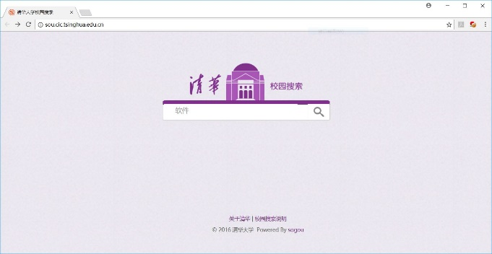

图16 由搜狗提供的校园搜索

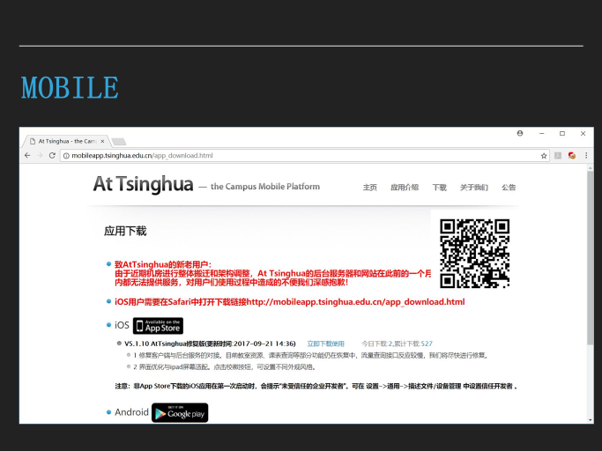

图17At Tsinghua应用下载

其中图16是校园搜索，可以在其中搜索常见的校园资源。而图17是At Tsinghua的应用下载页面。通过该应用可以比较方便的接入校园网，访问校园的ipv6资源，查询访问iptv，网络学堂等等。

致 谢 *致谢内容.* 致谢

参 考 文 献

[1] 网上的文献[1](举例：The Cooperative Association for Internet Data Analysis(CAIDA),http://www.caida.org/data 2010,7,18) **\*请采用脚注放于正文出现处，每页的脚注从1开始编序号\***

[2] 中文的参考文献需给出中英文对照。形式如[3]。

[3] Zhou Yong-Bin, Feng Deng-Guo. Design and analysis of cryptographic protocols for RFID. Chinese Journal of Computers, 2006, 29(4): 581-589 (in Chinese)  
(周永彬, 冯登国. RFID安全协议的设计与分析. 计算机学报, 2006, 29(4): 581-589)

[4] 期刊、会议、书籍名称不能用缩写。

[编号] 作者(外国人姓在前，名在后可缩写, 后同). 题目(英文题目第一字母大写，其它均小写)：副标题(如果有). 刊名(全称), 年, 卷(期): 页码 **\*期刊论文格式\***

[编号] 作者. 文章题目(英文题目第1字母大写，其它均小写)：副标题(如果有)//Proceedings of the … (会议名称). 会议召开城市, 会议召开城市所在国家, 年: 页码 **\*会议论文集论文格式\***

[编号] 作者. 文章题目(英文题目第一字母大写, 其它均小写): 副标题(如果有)//编者. 文集标题. 出版地: 出版社, 出版年: 页码 **\*文集格式\***

[编号] 作者. 书名: 副标题(如果有). 版次(初版不写). 出版社地点: 出版社, 出版年 **\*书籍格式\***

[编号] 作者. 文章题目[博士学位论文/硕士学位论文]. 单位名称,单位地点, 年 **\*学位论文格式\***

[编号] 作者. 文章题目(英文题目第一字母大写，其它均小写). 单位地点: 单位, 技术报告: 报告编号, 年 **\*技术报告\***

[编号] 专利拥有人. 专利名称，专利授权国家，专利授权日期

**\*技术专利\***

图15 Hello world网页

1. The Cooperative Association for Internet Data Analysis(CAIDA),http://www.caida.org/data 2010,7,18